项目名称：沙地柏绿植采购
项目编号：GCCG/JCGS-22-06-N

目录
第一章 竞争性磋商公告 3
一、项目概况 3
二、供应商的资格要求 3
三、获取采购文件的时间、地点、方式 3
四、递交响应文件截止（评标）时间、地点 3
五、联系方式 4
第二章 采购内容与技术要求 5
一、项目说明 5
第三章 投标人须知 7
一、供应商资格要求 7
二、响应文件的构成 7
三、评标与中标 7
第四章 响应文件格式与要求 11

第一章 竞争性磋商公告
鄂尔多斯伊金霍洛国际机场有限公司拟采用竞争性磋商的方式进行沙地柏绿植采购项目。

一、项目概况
（一）项目名称：沙地柏绿植采购项目
（二）项目编号：GCCG/JCGS-22-06-N
（三）采购人：鄂尔多斯伊金霍洛国际机场有限公司 （四）资金来源：企业自筹
（五）采购内容：

二、供应商的资格要求
（一）供应商应符合《中华人民共和国政府采购法》第二十二条规定的条件；
（二）具有有效的营业资质。
三、踏勘现场
施工单位自愿组织现场踏勘
（一）投标人踏勘现场发生的费用自理。
（二）除招标人的原因外，投标人自行负责在踏勘现场中所发生的人员伤亡和财产损失。
（三）招标人在踏勘现场中介绍的工程场地和相关的周边环境情况，供投标人在编制投标文件时参考，招标人不对投标人据此做出的判断和决策负责。
（四）获取采购文件的时间、地点、方式
符合上述条件的承包商可于2022 年 5 月 30 日起登录鄂尔多斯机场管理集团有限公司网站页面（网址：http://ordosairport.com/），点击“公告”栏中的“招标信息”栏，查询采购信息，点击信息公告页面左下角“附件”即可浏览、下载采购文件。

五、递交响应文件截止（评标）时间、地点
点击信息公告页面正下方蓝色栏“我要报名”，填写准确的企业信息，报名截止时间：2022年 6 月 1 日下午17:00 递交响应文件截止（评标）时间：2022年 6 月 2日上午9:30 。
开标地点：鄂尔多斯机场管理集团办公楼208室。
联 系 人：苏女士
联系电话：0477-3855830
地 址：鄂尔多斯市伊金霍洛旗飞机场

开标程序：
（1）宣布开标纪律；
（2）公布在投标截止时间前递交投标文件的投标人名称；
（3）宣布开标人、记录人、监标人等有关人员姓名；
（4）检查投标文件的密封情况，公布项目名称、投标报价、其他内容，并记录在案；
（5）开标结束。
招标失败
截止报名时间，承包单位少于三个的，建设单位应当重新组织招标。重新组织后承包单位仍少于三个的，评标小组可直接与报名承包单位或邀请符合资质要求的企业进行议价（最终议价结果不得高于控制价）。
废标的规定如下：
“ 评标委员会经评审，认为所有投标都不符合招标文件要求的，可以否决所有投标。依法必须进行招标的项目的所有投标被否决的，招标人应当依照本法重新招标。”
《招标投标法实施条例》第五十一条规定：
“有下列情形之一的，评标委员会应当否决其投标：
（一）投标文件未经投标单位盖章和单位负责人签字；
（二）投标联合体没有提交共同投标协议；
（三）投标人不符合国家或者招标文件规定的资格条件；
（四）同一投标人提交两个以上不同的投标文件或者投标报价，但招标文件要求提交备选投标的除外；
（五）投标报价低于成本或者高于招标文件设定的最高投标限价；
（六）投标文件没有对招标文件的实质性要求和条件作出响应；
（七）投标人有串通投标、弄虚作假、行贿等违法行为。”

第二章 采购内容与技术要求

一、项目说明、种植范围：
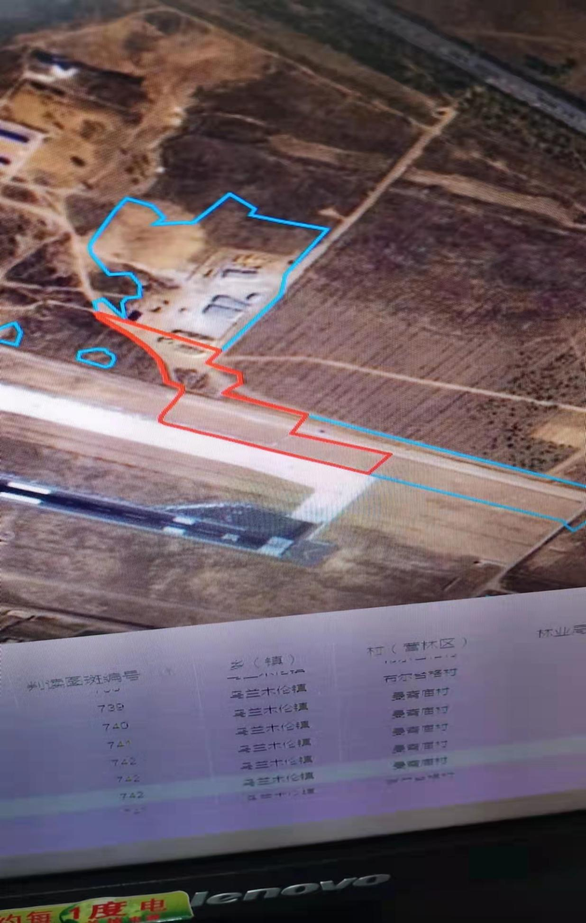
飞行区部分约为2公顷,需种植沙地柏，沙地柏每平米10株，40cm高。
3、付款方式：中标方提供增值税专用发票，供货完成后，支付总金额的100%。

第三章 投标人须知

一、供应商资格要求
1.具有独立承担民事责任的能力;
2.有依法缴纳税收和社会保障资金的良好记录;
3.法律、行政法规规定的其他条件;
4.具有有效的营业资质。

二、响应文件的构成
供应商编制的响应文件应包括但不少于下列内容：
1.提供营业执照复印件并加盖公章；
2.产品最终报价表（含税）；
3.报价货物详细技术参数
4.招标文件响应程度
以上响应文件需递交正本1份，副本4份，PDF格式电子文档1份(U盘)；以上资料需签字、盖章的必须由法定代表人或经其授权的代表签字，并加盖公章。响应文件及资料无论供应商是否中标均不予退还。

三、评标与中标
（1）机场集团组成评标小组，进行评标。
项目评标方式采用最低评标价法
（2）确定成交供应商
在磋商结束后，按照磋商小组成员推荐的成交候选人顺序确定排序第一名为中标人。如供应商拒绝与采购人签订合同，或签订合同后无法履约的，磋商小组可以取消该供应商的中标资格，由排在第二名的成交候选供应商递补。
项目中标结果将于2-4个工作日后在鄂尔多斯国际机场微信公众平台上进行公布，供应商可自行查询，不再另行通知。

第四章 响应文件格式与要求

格式一：
（相应文件封面）
竞争性磋商响应文件
（正本/副本）
项目名称：
项目编号：

竞标人名称

年 月 日

格式二：
目录

一、投标承诺书…………………………………………………………（ ）
二、法定代表人授权委托书……………………………………………（ ）
三、项目分项报价明细表………………………………………………（ ）
四、各类证明材料………………… ………… ……………………… （ ）

格式三
投标承诺书
鄂尔多斯市伊金霍洛国际机场有限公司：
1.按照已收到的项目编号为 的 采购项目采购文件要求，经我公司/本人认真研究投标须知、技术规范、资质要求和其它有关要求后，我方愿按上述合同条款、技术规范、资质要求进行投标。我方完全接受本次招标文件规定的所有要求，并承诺在中标后履行我方的全部义务。我方的最终报价为总承包价，保证不以任何理由增加报价。如有缺项、漏项部份，均由我方无条件负责补齐。
2.一旦我方中标，我方保证在合同签订后履行服务内容。
3.我方同意所递交的响应文件在“投标须知”规定的投标有效期内有效，在此期间内我方的投标如能中标，我方将受此约束。
4.我方郑重声明：所提供的响应文件内容全部真实有效。
5.我方接受招标文件所列须知中关于没收投标保证金的约定。
6.我方同意提供按照贵方可能另外要求的与其投标有关的任何数据或资料。除非另外达成协议并生效，否则，中标通知书和本响应文件将构成约束双方合同的组成部分。
供应商名称：
详细地址： 邮政编码：
电 话： 传 真： 电子函件：
供应商开户银行： 账号/行号：
供应商法人签字：
供应商法人授权代表签字：
供应商名称(公章)：
年 月 日

格式四
法定代表人授权委托书

兹委派我单位 （姓名）参加贵单位组织的 采购活动（项目编号： ），委派人全权代表我单位处理本次竞标中的有关事务，并签署全部有关文件、协议及合同。我单位对委托代理人签署内容负全部责任。
本授权书于签字盖章后生效，在贵公司收到撤消授权的书面通知以前，本授权书一直有效。被授权人签署的所有文件不因授权的撤消而失效。
委托代理人无转委权。
特此委托。

委托代理人身份证扫描件
（本证件需直接扫描，不允许粘贴）

法定代表人身份证扫描件
（本证件需直接扫描，不允许粘贴）

竞标人：（公章）

法定代表人：（签字）
年 月 日

格式五
投标项目分项报价明细表

项目名称：
序号 | 服务项目名称 | 人员配备数量 | 单价（元） | 总价（元） | 备注
 | 例如：
 | 其他服务费用
 | 税费
说明：此表仅供参考。

